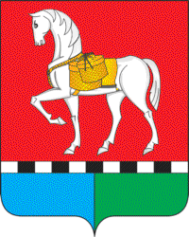
АДМИНИСТРАЦИЯ МУНИЦИПАЛЬНОГО ОБРАЗОВАНИЯ
«КОНОШСКОЕ»

П О С Т А Н О В Л Е Н И Е

от 10 января 2022 г. № 1

пос. Коноша Архангельской области

О внесении изменений в постановление от 28 декабря 2020 г. № 67 «Об утверждении Положения об органе внутреннего муниципального финансового контроля муниципального образования «Коношское»

1. На основании постановления Правительства Российской Федерации от 06 февраля 2020 г. № 95 «Об утверждении федерального стандарта внутреннего государственного (муниципального) финансового контроля «Принципы контрольной деятельности органов внутреннего государственного (муниципального) финансового контроля» внести изменения в приложение к постановлению от 28 декабря 2020 г. № 67 «Об утверждении Положения об органе внутреннего муниципального финансового контроля муниципального образования «Коношское» и изложить в новой редакции.
2. Признать утратившим силу Положение по осуществлению органом внутреннего муниципального финансового контроля полномочий по внутреннему муниципальному финансовому контролю, утвержденное постановлением Администрации от 15 июня 2020 г. № 31.

3. Контроль за исполнением настоящего постановления оставляю за собой.

4. Настоящее постановление вступает в силу со дня его подписания и подлежит официальному опубликованию (обнародованию) на официальном сайте муниципального образования «Коношское» в информационно-телекоммуникационной сети «Интернет».

Глава
МО «Коношское» А.Н.Денисов

